El papel de los Monaguillos en la Liturgia

El servidor es un miembro de la asamblea y un ministro en el santuario. Con un pie en ambos mundos, el servidor tiene una perspectiva inusual cuando participa en la Misa. Él o ella está llamado a participar de manera plena y activa en la liturgia, y también está llamado a servir de una manera particular.

En la última cena, alguien tuvo que poner la mesa y preparar la comida. Los servidores no se mencionan, pero sin duda la primera Eucaristía se habría basado en los servidores. Cuando la Iglesia primitiva se reunía para la división del pan en las casas, alguien tenía que realizar las mismas funciones. Con el tiempo, la liturgia se volvió más estilizada, y también lo hicieron sus ministros.

Instrucción Oficial
Gran parte de lo que sabemos sobre los servidores del altar proviene de la tradición, ya que se ofrece poco acerca de este ministerio en la Instrucción General del Misal Romano. El GIRM declara que los servidores del altar asisten en la misa. Pueden llevar la cruz, las velas y el incienso en la procesión (GIRM, 100). En la preparación de los obsequios, colocan el corporal, purificador, cáliz, pala y misal en el altar (139), y ayudan a recibir las ofrendas (140). Presentan el agua al sacerdote o al diácono (142), quien agrega poca al vino. Los servidores pueden incensar al sacerdote y al pueblo (75). Lavan las manos del sacerdote (145). Pueden sonar una campana e incensar el cuerpo y la sangre de Cristo durante las elevaciones (150). Pueden intercambiar la paz con otros ministros (154). Después de la comunión pueden retirar los vasos (163).

Los servidores tienen sus propios asientos (294), y muestran su reverencia por su vestimenta (339), haciendo reverencias y haciendo una genuflexión cuando es apropiado (49, 90), cantando y uniéndose a las respuestas (40). Si bien el GIRM nunca sugiere que el servidor tenga que detener el misal para que el sacerdote pueda leer la colecta y la oración después de la comunión, sí indica que el servidor generalmente realiza esta función porque se supone que el sacerdote está en la silla en lugar del altar, ofreciendo estas oraciones con sus propias manos extendidas, en lugar de sostener el libro (124, 127, 165).

Aún así, para entender el rol actual del servidor del altar, es importante conocer un poco de su historia.

La Iglesia Primitiva
En el siglo III, en Roma, era necesario distinguir a varios ministros litúrgicos. Una colección temprana de textos litúrgicos llamada "Tradición apostólica" diferencia entre un grupo de ministros ordenados a través de la colocación de manos y otro grupo de personas que fueron instituidas o reconocidas por sus dones sin la colocación de manos. Algunos, pero no todos, llevaron a cabo ministerios litúrgicos.

Aunque hay un poco de estímulo documentado para que los estudiantes asistan en el altar en el Sínodo de Mainz del siglo noveno, uno podría ir mucho más lejos. La primera persona en mencionar la existencia de acólitos en Roma es el Papa Cornelio en 251 en una carta a Fabio, obispo de Antioquía. Una de esas cartas describe el número de ministros que lo asisten, incluidos 46 sacerdotes, 7 diáconos, 7 subdiáconos y 42 acólitos. Aunque Cornelio menciona la existencia de acólitos, no dice lo que hacen. Dada la evolución de este término de acuerdo con sus responsabilidades, es probable que Cornelio se refiriera a aquellos que realizan algún tipo de servicio en el altar y en la comunidad, alguien que asistió al diácono y al sacerdote.

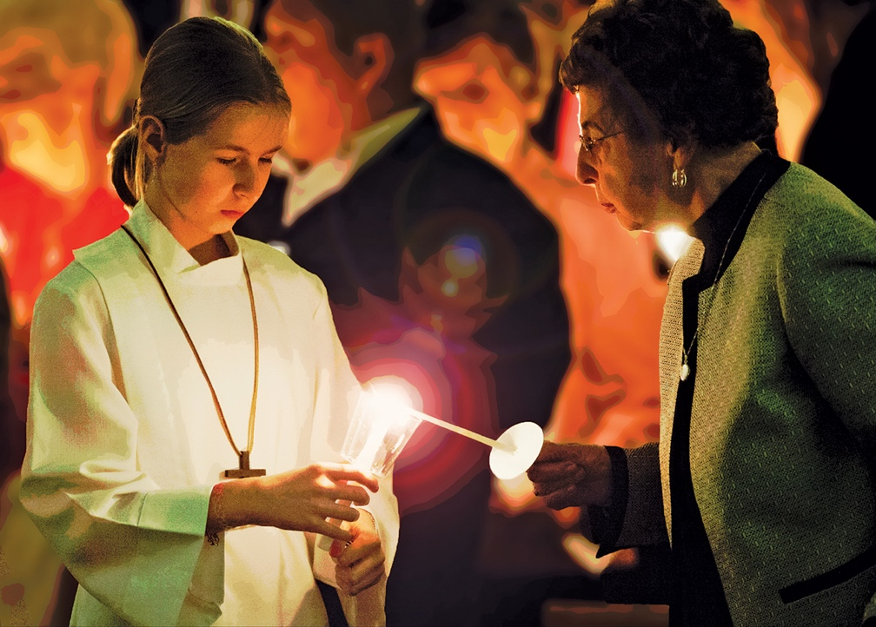Para el siglo X, el papel de acólito se había vuelto tan importante para la Iglesia que se desarrolló una ceremonia para reconocer su importancia y su lugar en la formación de los que estudian para el sacerdocio. En aquellos días, un acólito era el último de los cuatro pasos llamados órdenes menores, que precedieron a las órdenes mayores y finalmente concluyeron con la ordenación al sacerdocio.

Casi al mismo tiempo, se estaba volviendo habitual que un sacerdote, sin importar que fuera la misa más simple, contara con la ayuda de un acólito o algún estudiante que proclamara la lectura, respondiera al diálogo y se uniera para ver los cantos. La necesidad de servidores excedió el número de acólitos disponibles, por lo que la iglesia desarrolló una tradición de base de tener estudiantes que asisten a misa. Estos jóvenes no formaban parte del grupo formal de acólitos, ni era necesario que se prepararan para el sacerdocio. Aun así, el voluntariado como servidor inspiró a muchos niños a considerar una vocación al sacerdocio.

A lo largo de la historia, los monaguillos se han vestido tradicionalmente con una sotana y un sobrante, o una túnica blanca y cinturón. Estas vestimentas los identificaron como laicos. Al igual que hoy, los deberes en la edad media incluían encender y apagar las velas del altar, llevar cruces y velas en procesiones, sujetar el incensario y el bote para el incienso, sostener el misal para el sacerdote, poner paños y vasijas, sostener los cruceros de agua y vino, y lavar las manos del sacerdote.

Después del Vatican II
Antes del Concilio Vaticano II, los monaguillos ofrecieron las respuestas en la misa. Hoy, cuando el sacerdote dice: "Levanta el corazón", todos responden: "Los elevamos al Señor.” Sin embargo, en los siglos posteriores al Consejo de Trento, los servidores realizaron todos los diálogos con el sacerdote en voz baja y en latín, mientras que la gente oraba simultáneamente en silencio, generalmente de material devocional suplementario.
Después del Concilio Vaticano II, la responsabilidad de los servidores cambió. Ya no se les exigía que aprendieran las muchas respuestas en latín, ya que éstas se suelen decir en lengua vernácula. Los servidores no tenían que recitar las respuestas solo; todas las personas se unieron a los servidores. Además, las responsabilidades de otras tareas eran compartidas por diferentes ministros, por lo que la función de los servidores sufrió cambios dramáticos.
El cambio más dramático y visible fue la admisión de niñas al rango de servidores. El Código de Derecho Canónico de 1917 permitía a las mujeres servir misa solo a distancia, cuando no había hombres presentes, y por una causa justa. El Código de Derecho Canónico revisado dio implícitamente permiso a las niñas para servir en 1983. El Consejo Pontificio para los Textos Legislativos interpretó el canon en 1992, diciendo que sí permitiría a las chicas participar como servidoras, pero no lo requería. En 1994, la Congregación para el Culto Divino y la Disciplina de los Sacramentos declaró que cada Conferencia de Obispos conserva la autoridad para determinar la mejor manera de implementar el uso de las muchachas del altar. En los Estados Unidos, la decisión de la Conferencia de Obispos Católicos sobre si permitir o no a las niñas como servidores del altar se dejó al obispo diocesano en particular. En la Diócesis de Bridgeport, ese permiso fue otorgado en una carta a todos los pastores del 30 de junio de 1994 del Obispo Egan.
Aunque el término acólito se usó una vez para referirse a aquellos que ayudaron al sacerdote en el altar, el uso moderno de la palabra se vuelve más específico. Hoy en día, usamos el término acólito para referirnos a uno que tiene la “responsabilidad de ayudar a los sacerdotes y diáconos a llevar a cabo su ministerio, y como ministros especiales para dar la Santa Comunión a los fieles en la liturgia y a los enfermos”. (Institución de Rito de acólitos, 1-4). Usamos el término servidor del altar para indicar a los hombres y mujeres jóvenes que llevan a cabo las tareas descritas anteriormente. Que podamos continuar siendo bendecidos con aquellos que se ofrecen para el servicio en el altar, mejorando la experiencia orante de la liturgia para todos.
(Partes de este artículo fueron adaptadas del trabajo del P. Paul Turner y apreciamos su disposición a compartir sus conocimientos con nosotros).
Para obtener más información sobre las próximas revisiones a las normas litúrgicas en la Diócesis de Bridgeport, visite www.formationreimagined.org. Las reuniones se llevarán a cabo durante el mes de noviembre para aquellos que deseen obtener más información.

